EL MODELO MISMO DE LA POLÍTICA MONETARIA MODERNA

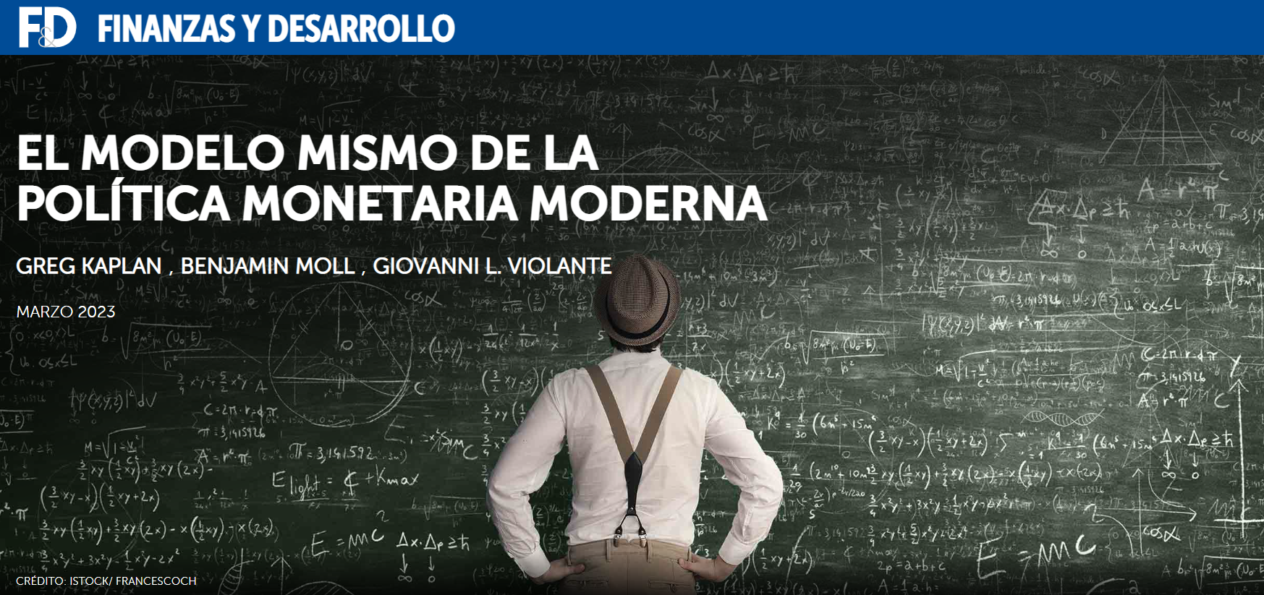
Los nuevos modelos económicos pueden ayudar a los formuladores de políticas a comprender mejor los efectos de sus medidas para controlar la inflación
Gran parte de la inflación actual no se comprende bien. ¿Por qué algunos hogares se ven gravemente perjudicados mientras que otros apenas sienten el impacto de la inflación e incluso pueden beneficiarse? ¿Cómo se ve afectada la batalla contra la inflación por el exceso de ahorros y pagos del gobierno provocado por la pandemia? ¿Qué importancia tuvieron los choques de suministro relacionados con la pandemia y la invasión rusa de Ucrania?
Los objetivos en evolución de la política monetaria complican aún más nuestra comprensión de la inflación. La política monetaria ha enfatizado durante mucho tiempo el control de la inflación mediante la estabilización de la demanda agregada. Pero recientemente, los bancos centrales han ampliado sus objetivos para incluir la estabilidad financiera, los riesgos climáticos y geopolíticos y la inclusión social.
Los modelos macroeconómicos juegan un papel clave para ayudar a navegar este complicado panorama. Los modelos ayudan a los formuladores de políticas a interpretar las observaciones empíricas sobre el estado de la economía, sugieren cómo los diferentes entornos de políticas afectarán sus objetivos y, en última instancia, guían las decisiones políticas. Los modelos cuantitativos miden las fortalezas de las diferentes fuerzas en juego, lo que ayuda a evaluar las compensaciones entre objetivos en competencia.
Pero los modelos tradicionales ignoran las desigualdades de ingresos y riqueza y asumen que lo que es bueno para el consumidor típico, tal como lo definen los modelos, debe ser bueno para la economía en general.
Una clase de modelos cuantitativos recientemente desarrollada es particularmente adecuada para guiar a los banqueros centrales a través de este nuevo territorio de política monetaria, en el que las distribuciones de riqueza e ingresos son una consideración central. Conocidos como modelos HANK, combinan modelos de agentes heterogéneos (marco de trabajo de los macroeconomistas para estudiar las distribuciones de ingresos y riqueza) con modelos neo keynesianos (el marco básico para estudiar la política monetaria y los movimientos en la demanda agregada).
Los modelos HANK imparten nuevas lecciones sobre la redistribución y los efectos heterogéneos de la política monetaria y arrojan nueva luz sobre los objetivos tradicionales del banco central de control de la inflación y estabilización del producto. Aquí hay cuatro lecciones generales y algunos pensamientos preliminares sobre cómo los modelos HANK pueden iluminar nuestro entorno actual de alta inflación.
Lección 1. Predicción de los impactos indirectos de las políticas
Los modelos HANK nos han enseñado cómo la política monetaria afecta los gastos de consumo de los hogares, tanto directa como indirectamente. Los canales directos son aquellos que pueden atribuirse directamente a un cambio en las tasas de política a corto plazo, como las decisiones de los consumidores de posponer las compras cuando aumentan las tasas de interés. Los canales indirectos surgen a través del impacto de la tasa de política en otras tasas de interés (como las tasas hipotecarias y de bonos a largo plazo), en los precios de los activos (como la vivienda y las acciones) y en los dividendos, los salarios y los impuestos y transferencias del gobierno.
El tamaño relativo de los canales indirectos frente a los directos depende principalmente de la propensión marginal al consumo (MPC) agregada, que mide cuánto se gasta y cuánto se ahorra del aumento de los ingresos de un hogar. En los modelos tradicionales, que intentan predecir el impacto de la política monetaria en el consumidor típico, el MPC es pequeño y, en consecuencia, los canales indirectos son insignificantes. Los modelos HANK, en cambio, están construidos para ser consistentes con la evidencia empírica sobre el comportamiento del consumo y el ahorro. Su MPC agregado es aproximadamente 10 veces mayor y, por lo tanto, los diversos efectos indirectos dominan el mecanismo de transmisión.
¿Qué significa esto para la política monetaria? A través de la lente de los modelos más antiguos, todo lo que un banco central necesita saber para predecir la respuesta del consumo agregado es una estimación de un parámetro, la disposición del consumidor a posponer las compras cuando aumentan las tasas de interés (la "elasticidad de sustitución intertemporal"). Pero con los modelos HANK, los bancos centrales necesitan información mucho más precisa sobre el lado de la economía de los hogares. Necesitan una imagen completa de la distribución de los MPC, las fuentes de ingresos y los componentes de los balances de los hogares. Además, la importancia de los canales indirectos hace que la transmisión de la política monetaria esté mediada por todos aquellos mecanismos que contribuyen a la formación de precios en los mercados de bienes, insumos, crédito, vivienda y financieros. Por lo tanto, los bancos centrales necesitan una comprensión profunda de las estructuras y fricciones del mercado,
Lección 2: Algunos barcos se elevan más alto, otros se hunden
En la visión tradicional de la política monetaria, “una marea creciente eleva todos los barcos”. Los modelos de HANK muestran que esto es una ficción.
Muchos canales de política monetaria tienen efectos divergentes y, a veces, opuestos en diferentes hogares. Por ejemplo, los efectos directos de los cambios en las tasas de interés dependen de los balances de los hogares: los recortes de tasas benefician a los deudores, cuyos pagos de intereses disminuyen (como los hogares con hipotecas de tasa ajustable) y perjudican a los ahorradores, cuyos ingresos por intereses caen. La política monetaria también tiene efectos heterogéneos a través de su impacto sobre la inflación. En primer lugar, la inflación beneficia a los hogares con mucha deuda nominal que se revaloriza a la baja. En segundo lugar, los precios aumentan más para algunos bienes que para otros, y diferentes hogares consumen estos bienes en proporciones desiguales. Finalmente, los efectos indirectos de la política monetaria sobre el ingreso disponible de los hogares son desiguales porque algunos hogares están más expuestos que otros a las fluctuaciones en la actividad económica agregada.
En los modelos HANK, estos canales redistributivos no solo son cruciales para comprender quién gana y quién pierde en la política monetaria, sino que también son el núcleo de cómo opera la política monetaria, en el sentido de que la redistribución determina su efecto cuantitativo en los agregados macroeconómicos. En la medida en que los canales descritos anteriormente se redistribuyen de hogares con MPC bajos a hogares con MPC altos (de ahorradores a gastadores), se amplifica el impacto macroeconómico de la política monetaria. Estos efectos redistributivos también diferirán entre países. Por ejemplo, probablemente serían más fuertes en países con una alta tasa de pobreza o alta desigualdad, lo que también resultaría en una transmisión monetaria diferente entre las economías avanzadas y los países de ingresos bajos y medianos.
Lección 3: Las huellas fiscales importan
Otro concepto erróneo generalizado es la opinión de que la política monetaria puede divorciarse de la política fiscal.
Al introducir la desigualdad de ingresos y riqueza, los modelos HANK restablecen un fuerte vínculo entre los dos, mostrando cómo la política monetaria deja “huellas fiscales” consecuentes. Cuando el banco central eleva las tasas de interés, los costos de endeudamiento del tesoro aumentan y el aumento debe financiarse aumentando los impuestos o reduciendo los gastos, ahora o en el futuro, oa través de la inflación futura. En los modelos HANK, los detalles de cómo y cuándo el gobierno compensa este déficit fiscal, y qué hogares soportan la carga, tienen una enorme influencia en los efectos generales de las subidas de tipos de interés.
La huella fiscal de la política monetaria genera así una redistribución adicional que, a su vez, amplifica o amortigua el shock según transfiera recursos de los ahorradores a los gastadores o viceversa. Esta fuerza mantiene a los bancos centrales y las tesorerías inseparablemente entrelazadas. Cuanta más deuda tenga el gobierno y cuanto más corto sea, mayor será la huella fiscal.
En términos más generales, los modelos HANK también son un entorno natural para estudiar los efectos de la política fiscal sobre la eficiencia productiva agregada, el grado de seguridad social y el grado de redistribución entre los hogares.
Lección 4: La herramienta adecuada para la redistribución
¿Dónde deja esto a la política monetaria en la práctica?
Los estudios de política monetaria y fiscal óptima en los modelos HANK coinciden en que los beneficios de la estabilización agregada se ven eclipsados ​​por las ganancias del alivio directo de las dificultades. Las políticas óptimas en los modelos HANK casi siempre favorecen la redistribución hacia los hogares precarios en las recesiones.
Uno puede verse tentado a leer esto como un respaldo al uso de la política monetaria para compartir la prosperidad y mitigar las adversidades. Pero la política monetaria es una herramienta contundente para la redistribución o el seguro. Los modelos de HANK nos dicen que la política fiscal probablemente sea más adecuada para esta tarea porque puede orientarse con mayor precisión a quienes necesitan apoyo.
El actual episodio de inflación
El episodio de inflación actual es un buen ejemplo para explorar dónde los modelos HANK pueden ser útiles para el análisis macroeconómico y el asesoramiento sobre políticas.
Los modelos HANK muestran que el impacto de un shock macroeconómico en el gasto agregado es mayor cuando los MPC individuales y las exposiciones individuales al shock están más fuertemente correlacionados. En el entorno económico actual, esto significa que comprender las implicaciones redistributivas de la inflación entre los hogares es crucial para medir sus implicaciones agregadas. Los hogares consumen diferentes paquetes de bienes y servicios, lo que hace que algunos sean más sensibles a la inflación que otros. Por ejemplo, las familias pobres que gastan una mayor parte de sus ingresos en bienes básicos como la energía se ven especialmente perjudicadas en este episodio. Los prestatarios ganan a medida que cae el valor real de su deuda, mientras que los hogares con grandes cantidades de efectivo o ahorros líquidos pierden. Trabajadores cuya compensación es relativamente flexible (por ejemplo,
El nivel de ahorro de los hogares, que influye en cómo un cambio en las tasas de interés afecta el consumo, es fundamental. También lo es la distribución de los ahorros entre la población y la correlación con la disposición a gastar de los hogares. Por ejemplo, el exceso de ahorro que surgió de las restricciones de consumo debido a la pandemia (piense en menos gastos en viajes y comidas en restaurantes) está en gran parte en manos de los ricos y, por lo tanto, se gasta a un ritmo muy bajo. El exceso de ahorro acumulado de los grandes programas de transferencia del gobierno en 2020 y 2021 está en gran parte en manos de los hogares de bajos ingresos y se gasta mucho más rápido. Una tasa de gasto rápida sostiene la demanda agregada y se interpone en el camino de los esfuerzos del banco central para controlar la inflación.
Finalmente, una evaluación completa de los efectos sobre el bienestar del actual episodio de inflación no puede ignorar sus causas. El jurado aún está deliberando sobre la importancia relativa de los choques de oferta (debido a la pandemia de COVID-19 y la guerra en Ucrania), el gran estímulo fiscal en 2020 y 2021 y la política monetaria laxa en la década posterior a la recesión más reciente. Cada uno de estos factores tuvo componentes redistributivos y efectos heterogéneos que no pueden entenderse dentro de los grilletes de los modelos tradicionales. Poner en funcionamiento los modelos HANK nos ayudará a comprender todos los efectos de este episodio de la historia monetaria.
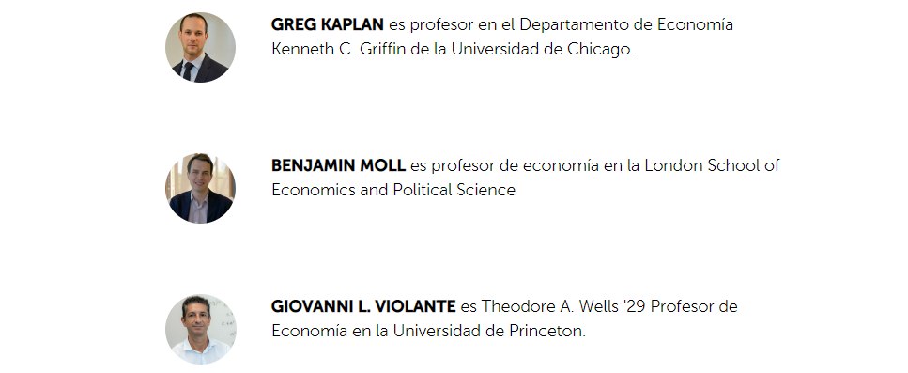
Las opiniones expresadas en los artículos y otros materiales son de los autores; no necesariamente reflejan la política del FMI.
Otras lecturas:
Auclert, A. 2019. “ Política monetaria y el canal de redistribución ”. Revista económica estadounidense 109 (6): 2333–367.
Kaplan, G. y G. Violante. 2018. “Heterogeneidad microeconómica y choques macroeconómicos”. Revista de Perspectivas Económicas 32 (3): 167–94.
Kaplan, G., B. Moll y G. Violante.2018. “Política monetaria según HANK”. Revisión económica estadounidense 18 (3): 697–743.
Moll, B. 2020. “ Las ricas interacciones entre la desigualdad y la macroeconomía ”. Agenda de Investigación de Dinámica Económica 21 (2).
Violante, G. 2021. “¿ Qué hemos aprendido de los modelos HANK, hasta ahora? ” Actas del Foro del BCE sobre Banca Central, 28 y 29 de septiembre (realizado en línea).

